..............................................................................................................................................................................................................................................................................................................................................................................

BASIN BÜLTENİ
27.Eylül.2016.Salı
..............................................................................................................................................................................................................................................................................................................................................................................

Türkiye’nin “İlk Hayvan Hakları” Film Festivali
5.Bursa Aile Dostları Film Festivali
Tarih:01-10.Ekim.2016.Cuma
Yer: Lebon Kültür Merkezi
Karakaşgil Plaza / Kat:1 No:16
(Kırcaali Mah. Kiremitçi Cad. Osmangazi BURSA)

Lebon Kültür Merkezi, kuruluşunun 30.yılında 30 Yıl - 30 Etkinlik
kapsamında ilk etkinlik 01.Ekim.2016.C.tesi günü başlayacak olan
Türkiye'nin “İlk Hayvan Hakları” Film Festivali,
5.Bursa Aile Dostları Film Festivali.
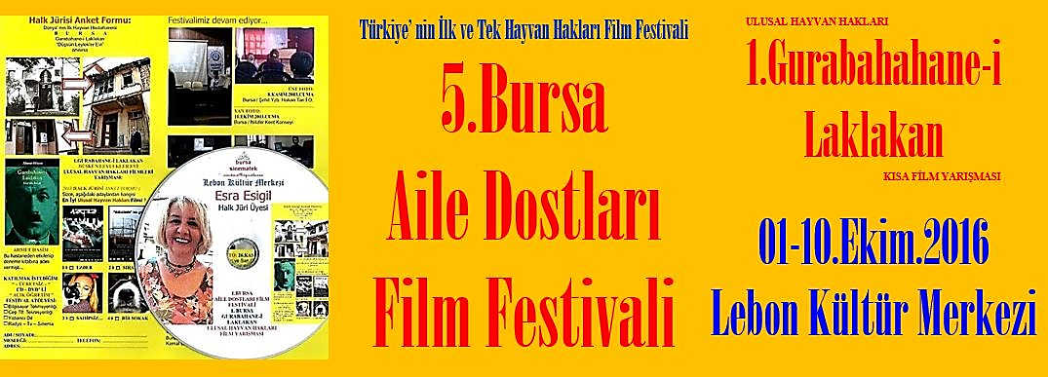

10.Ekim.2016.P.tesi akşamına kadar sürecek film festivalinde
gösterilecek filmler:
1. A Cow at My Table
2. Behind the Mask
3. Earthlings
4. Forks Ower Knives
5. Speciesism The Movie
6. The Cove
7. Vegucated

Festival kapsamında,
Bursa’ da 19.yüzyılda yapılan ve Dünyanın İlk Hayvan Hastahanesi
ünvanına sahip Gurabahane-i Laklakan anısına 5 yılda bir düzenlenen
1. Gurabahane-i Laklakan Ulusal Hayvan Hakları Kısa Film Yarışması
Halk Jürisi oylamasına devam edilecek, ödül 2017 yılında sahibini
bulacak.

Talip Koç
Bursa Aile Dostları Film Festivali
Organizasyon Komitesi Bşk.

İNTERNET SİTESİ:
http://bursaailedostlarifilmfestivali.blogspot.com.tr/
TWİTTER:
https://twitter.com/bursailedostlar
E-POSTA:
bursaailedostlarifilmfestivali@mynet.com

